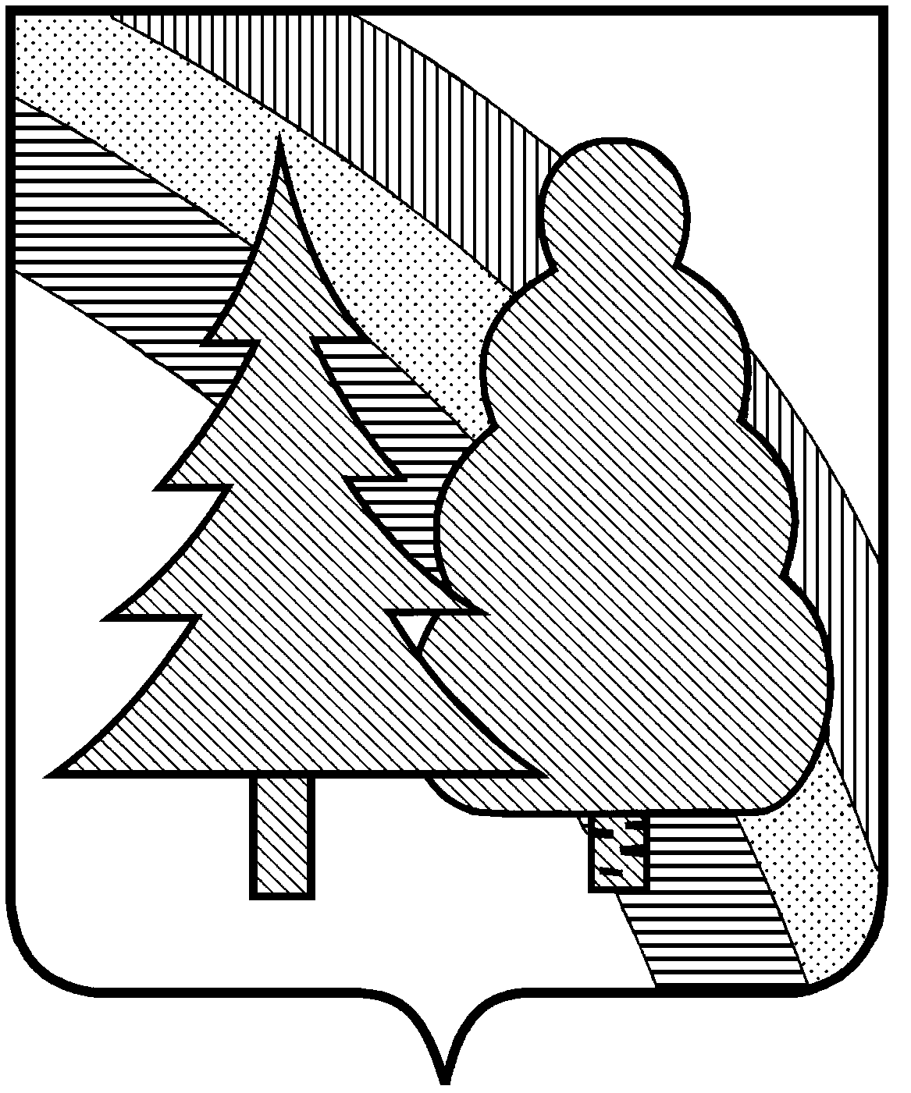

CОВЕТ НАРОДНЫХ ДЕПУТАТОВ
закрытого административно-территориального
образования г. Радужный Владимирской области

Р Е Ш Е Н И Е

18.12.2023 № 22/121
О внесении изменений в решение Совета народных депутатов ЗАТО г. Радужный Владимирской области об утверждении бюджета ЗАТО г. Радужный Владимирской области на 2023 год и на плановый период 2024 и 2025 годов

В целях реализации полномочий органов местного самоуправления, предусмотренных Федеральным законом от 06.10.2003 № 131-ФЗ «Об общих принципах организации местного самоуправления в Российской Федерации» и Бюджетным кодексом Российской Федерации, рассмотрев обращение главы города ЗАТО г. Радужный Владимирской области от 14.12.2023 № 01-11-5531, руководствуясь статьей 25 Устава муниципального образования ЗАТО г. Радужный Владимирской области, Совет народных депутатов ЗАТО г. Радужный Владимирской области

Р Е Ш И Л:

1. Внести в решение Совета народных депутатов ЗАТО г. Радужный Владимирской области от 19.12.2022 № 21/124 «Об утверждении бюджета ЗАТО г. Радужный Владимирской области на 2023 год и на плановый период 2024 и 2025 годов» следующие изменения:
1.1. В подпункте 1 пункта 1 решения цифры «806 679,25» и «635 602,90» заменить цифрами «1 016 506,04» и «828 141,50» соответственно;
1.2. В подпункте 2 пункта 1 решения цифры «846 207,53» заменить цифрами «1 028 723,22»;
1.3. В подпункте 3 пункта 1 решения цифры «39 528,28» заменить цифрами «12 217,18»;
1.4. В подпункте 1 пункта 2 решения цифры «644 345,91» и «485 007,75» заменить цифрами «839 587,71» и «680 249,55» соответственно;
1.5. В подпункте 2 пункта 2 решения цифры «644 345,91» заменить цифрами «839 587,71»;
1.6. В пункте 7 решения цифры «73 659,57», «37 861,35» заменить цифрами «73 457,20», «37 075,43» соответственно;
1.7. Пункт 23 решения признать утратившим силу.
2. Приложения № 1, № 2, № 3, № 4, № 5, № 6, № 7, № 8, № 9, изложить в новой редакции согласно приложениям № 1, № 2, № 3, № 4, № 5, № 6, № 7, № 8, № 9 к настоящему решению.
3. Настоящее решение вступает в силу со дня его официального опубликования в информационном бюллетене администрации ЗАТО г. Радужный Владимирской области «Радуга-информ».

Глава города | Председатель Совета народных депутатов
_____________ А.В. Колгашкин | ______________________ С.А. Найдухов

Рассылка:
СНД
Администрация
ФУ
УО
МКУ ККиС
КУМИ
МКУ ГКМХ
МКУ УАЗ
МКУ Дорожник
МКУ ГО и ЧС
СМИ

Заместитель главы администрации города
по финансам и экономике,
начальник финансового управления О.М.Горшкова

И.о.начальника юридического отдела В.Н.Шум
администрации

М.Л. Семенович, 3-41-07

